南昌市青云谱区科技和工业信息化局
2021年度部门决算

目 录

第一部分 南昌市青云谱区科技和工业信息化局概况
一、部门主要职责
二、部门基本情况
第二部分 2021年度部门决算表
一、收入支出决算总表
二、收入决算表
三、支出决算表
四、财政拨款收入支出决算总表
五、一般公共预算财政拨款支出决算表
六、一般公共预算财政拨款基本支出决算表
七、一般公共预算财政拨款“三公”经费支出决算
表
- 政府性基金预算财政拨款收入支出决算表
- 国有资本经营预算财政拨款支出决算表
十、国有资产占用情况表
第三部分 2021年度部门决算情况说明
一、收入决算情况说明
二、支出决算情况说明
三、财政拨款支出决算情况说明
四、一般公共预算财政拨款基本支出决算情况说明
五、一般公共预算财政拨款“三公”经费支出决算
情况说明
六、机关运行经费支出情况说明
七、政府采购支出情况说明
八、国有资产占用情况说明
九、预算绩效情况说明
第四部分 名词解释

第一部分 南昌市青云谱区科技和工业信息化局概况

一、部门主要职能
（一）依据全区经济社会发展总体规划，拟订并组织实 施工业发展规划，在工业和信息化的融合进程中推进产业结构战略性调整和优化升级；负责协调服务全区工业经济运行工作。
（二）承担全区节能管理和监察工作，负责节能减排的综合协调工作，组织拟订发展循环经济、能源资源节约和综合利用规划及清洁生产促进政策措施并协调实施，参与编制生态建设、环境保护规划，协调生态建设、能源资源节约和综合利用的重大问题，综合协调推进环保产业和清洁生产促进有关工作；协调推进全区低碳经济发展和低碳城区建设工作；组织协调相关重大示范工程和新产品、新技术、新设备、新材料的推广应用。
（三）宣传贯彻国家和省市区有关发展中小企业和个私民营经济的方针政策和法律法规，研究提出全区中小企业和个私民营经济的发展战略、中长期发展规划、年度发展目标建议；参与拟订发展个私民营经济的地方性政策，依法对全区中小企业和个私民营经济的发展进行宏观调控、指导、协调、服务；负责对区工业园区和专业市场建设的指导、协调和服务。
（四）负责全区中小企业和个私民营经济的综合统计和运行态势的监测、分析；协调指导中小企业和个私民营企业的改制、转制，建立现代企业制度；帮助中小企业和个私民营企业创造条件上市；指导中小企业和个私民营企业以各种方式参与竞争性及公益性项目建设；指导、规范为中小企业和个私民营企业提供服务的中介组织和协会工作；负责协调、指导、服务和推动全民创业和非公经济发展工作。
（五）调指导中小企业和个私民营企业加强基础管理和企业信息化工作；引导中小企业和个私民营企业开展体制 创新、制度创新、科技创新、管理创新工作，为中小企业和个私民营企业提供信息传递、创业指导、技术咨询、人才开发培训、市场、拓宽融资渠道等方面的服务，并为重点民营企业进行跟踪服务。
（六）管理中小企业和个私民营企业的相关投诉、举报，并调查核实和协调、督促有关部门进行整改，切实保护中小企业和个私民营企业的合法权益，为中小企业和个私民营企业的发展营造一个公平竞争的良好环境。
（七）研究确定全区科技发展的布局和优先领域；负责全区科技型中小企业技术创新工作，推动全区科技创新体系建设，提高全区科技创新能力，培育科技型中小企业。
（八）研究多渠道增加科技投入的措施，优化科技资源配置；负责归口管理科技事业费、科技三项经费和科技创新基金经费等有关费用的预、决算。
（九）强化高新技术产业化及应用技术的开发与推广工 作，组织实施全区科技攻关计划、星火计划、成果推广计划、重点新产品计划和科技型中小企业技术创新等科技计划。
二、部门基本情况
纳入本套部门决算汇编范围的单位共1个，即南昌市青云谱区科技和工业信息化局本级单位，无下属单位。
本部门2021年年末实有人数8人，其中：行政人员4人、全部补助事业人员4人，退休人员0人。

第二部分 2021年度部门决算表

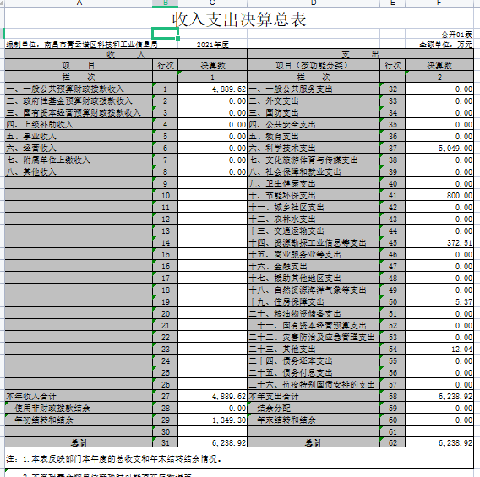

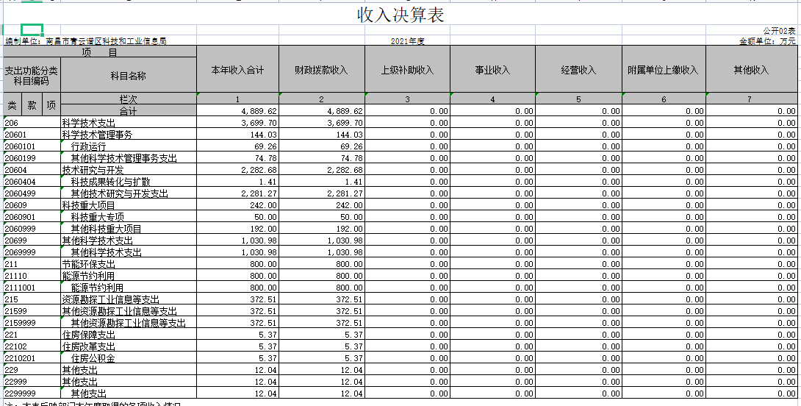

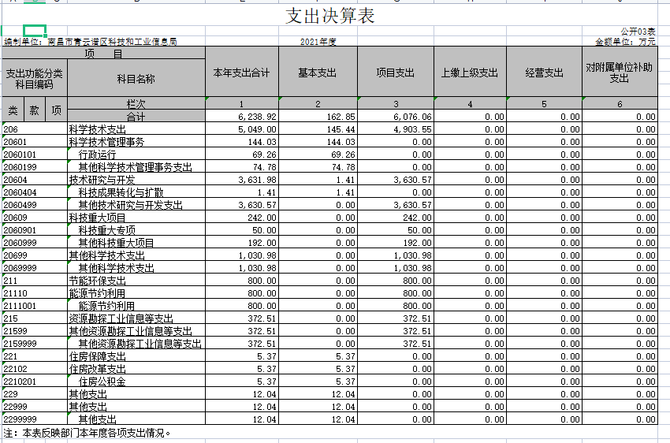

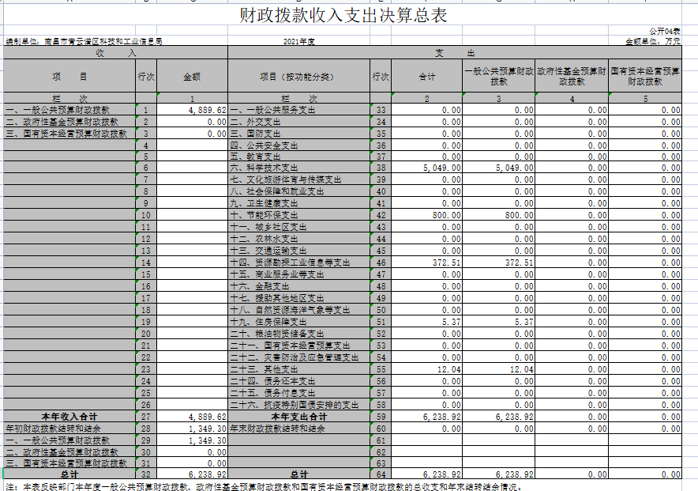

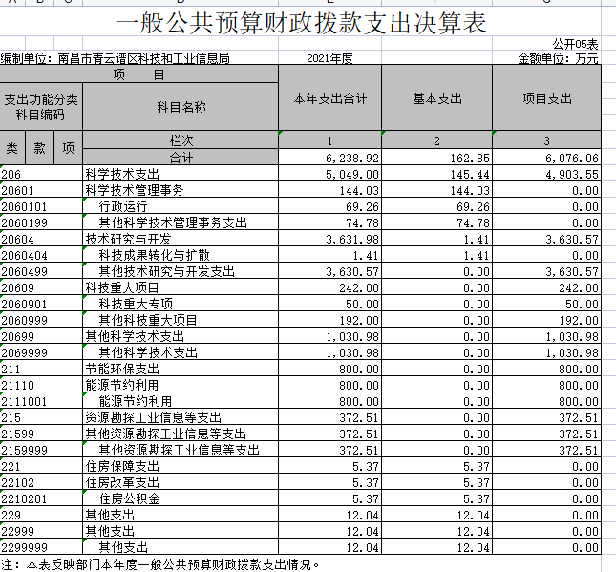

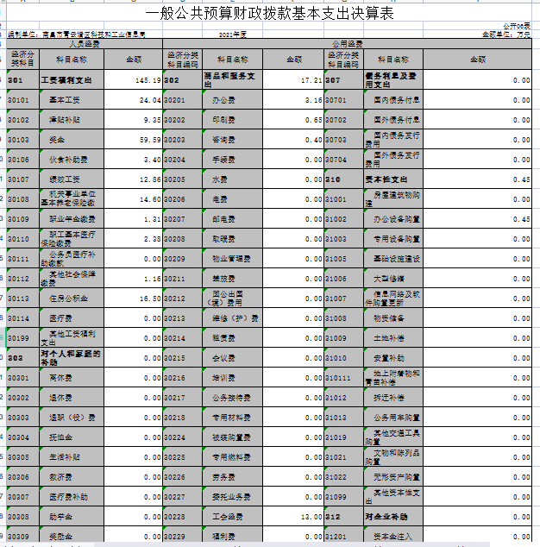
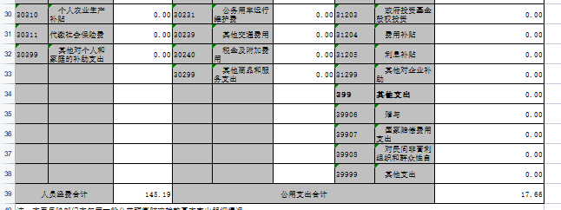
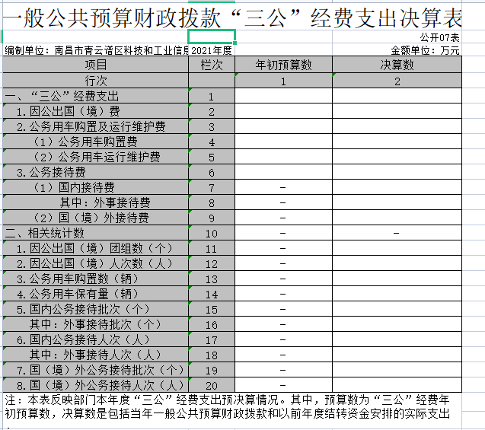
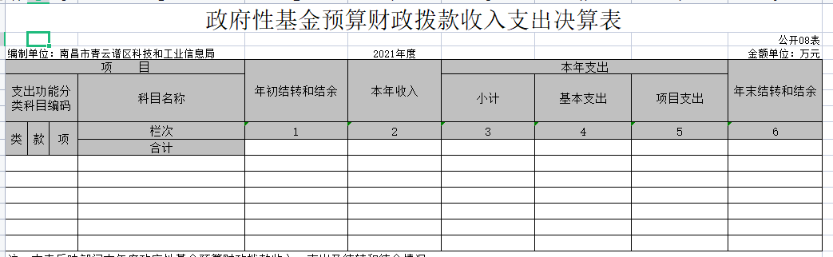

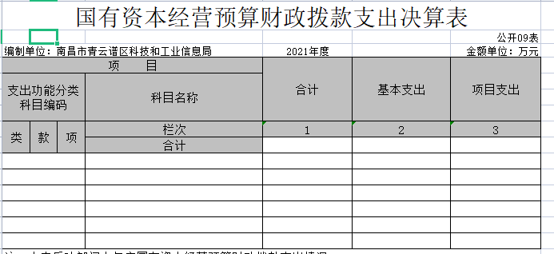

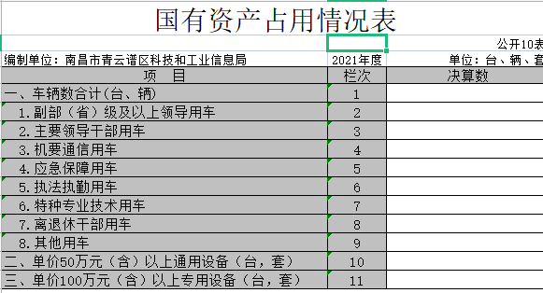

第三部分 2021年度部门决算情况说明

一、收入决算情况说明
本部门2021年度收入总计 6238.92万元，本年收入合计 4889.62万元，年初结转 1349.3万元，较2020年减少2051.91万元，减少24.75%，主要原因是：科学技术的支出减少。本年收入的具体构成为：财政拨款收入 6238.92万元，占100%；事业收入0万元，占0 %；经营收入0万元，占0%；其他收入0万元，占0%。
二、支出决算情况说明
本部门2021年度支出总计6238.92万元，较2020年减少702.61万元，减少10.12%，主要原因是：减少科技专项补助支出；年末结转和结余1349.30万元，较2020年减少1467.27万元，下降52.09%，主要原因是：加强了资金预算执行管理。
本年支出的具体构成为：基本支出162.85万元，占2.61%；项目支出6076.06万元，占97.39%；经营支出0万元，其他支出 (对附属单位补助支出、上缴上级支出)0万元。
三、财政拨款支出决算情况说明
本部门2021年度财政拨款本年支出年初预算数为751.64万元，决算数为6238.92万元，完成年初预算的100%。其中：
（一）科学技术支出年初预算数为746.27万元，决算数为5048.99万元，完成年初预算的100%，主要原因是：政府加大了科技专项补助支出。
（二）节能环保支出年初预算数为0万元，决算数为800万元，主要原因是：比往年陆续新增加了节能环保工作内容。
（三）资源勘探工业信息等支出年初预算数为0万元，决算数为372.5万元，主要原因是：比往年陆续新增加了资源勘探工业信息等工作内容。
（四）住房保障支出年初预算数为5.37万元，决算数为5.37万元，完成年初预算100%，主要原因是：对住房保障支出给予了资金保障。
（五）其他支出年初预算为0万元，决算数为12.01万元，主要原因是：各项新增工作的开展和抗击疫情工作形势的发展进行了列支。
四、一般公共预算财政拨款基本支出决算情况说明
本部门2021年度一般公共预算财政拨款基本支出162.85万元，其中：
（一）工资福利支出145.19万元，较2020年增加82.1万元，增长130.13%，主要原因是：加强了力量，与往年相比增加了人员，在工资、奖金、福利都有所增加。
（二）商品和服务支出17.214.47万元，较2020年增加2.74万元，增长18.94%，主要原因是：随着在工作内容、人员都有所增加，日常办公、宣传、培训等内容的开销都有所增加。
（三）对个人和家庭补助支出0万元，较2020年减少0.11万元，降低100%，主要原因是：无此项支出。
（四）资本性支出0.45万元，较2020年减少12.62万元，减少96.56%，主要原因是：减少支出等。
五、一般公共预算财政拨款“三公”经费支出决算情况说明
本部门2021年度一般公共预算财政拨款“三公”经费支出年初预算数为0万元，决算数为0万元，决算数较2020年减少0万元，其中：
- 因公出国（境）支出年初预算数为0万元，决算数为0万元，较2020年增加（减少）0万元，增长（下降）0%，主要原因是：未安排经费支出。
- 公务接待费支出年初预算数为0万元，决算数为0万元，决算数较2020年减少0万元，增长（下降）0%，主要原因是：未实际发生接待。
（三）公务用车购置及运行维护费支出0万元，其中公务用车购置年初预算数为0万元，决算数为0万元，决算数较2020年增加（减少）0万元，增长（下降）0%，主要原因是：未安排支出。公务用车运行维护费支出年初预算数为0万元，决算数为0万元，决算数较2020年增加（减少）0万元，增长（下降）0%，主要原因是：未安排支出。
六、机关运行经费支出情况说明
本部门2021年度机关运行经费支出17.66万元，较2020年决算数增加0.12万元，增长0.68%，主要原因是：随着在工作内容、人员都有所增加，日常办公、宣传、培训等内容的开销都有所增加。
七、政府采购支出情况说明
本部门2021年度政府采购支出总额2.52万元，其中：政府采购货物支出2.52万元、政府采购工程支出0万元、政府采购服务支出0万元。
八、国有资产占用情况说明
截止2021年12月31日，本部门（单位）国有资产占用情况见公开10表《国有资产占用情况表》。
九、预算绩效情况说明
（一）绩效管理工作开展情况。
根据预算绩效管理要求，我部门组织对2020年度一般公共预算项目支出所有二级项目2个全面开展绩效自评，共涉及资金573万元。
组织对“科技三项费”、“03专项和5G产业工作经费”等2个项目开展了单位评价，涉及一般公共预算支出573万元，从评价情况来看，科技三项费项目绩效评分94元，03专项和5G产业工作经费项目绩效评分94分。从项目决策、项目管理、项目完成和项目效果来看，都较好地达到了预期的效果。绩效评价结果可以作为我局以后年度专项工作经费的重要依据，亦可作为我局内部管理参考使用。
（二）部门决算中项目绩效自评结果。
我部门今年在区级部门决算中反映科技三项费及03专项和5G产业工作经费项目绩效自评结果。
项目绩效自评总体综述：
- 根据年初设定的绩效目标，科技三项费项目绩效自评得分为93分。项目全年预算数为560万元，执行数为560万元，完成预算的100%。项目绩效目标完成情况：推动了青云谱区科技创新发展，促进科技成果转化，产业转型升级，结合区内经济、产业发展及创新资源。发现的问题及原因：高新技术企业较少，企业对优惠政策理解不透彻。下一步改进措施：我局为大力培育高新技术企业，做好技术合同登记工作，派出业务骨干多次深入企业开展政策宣传、上门辅导、专题培训等多种方式，对高新技术企业认定和技术合同登记的意义、程序和税收优惠政策等进行宣传，帮助指导企业知晓政策、用好政策、用足政策，激发企业申报热情。
- 根据年初设定的绩效目标，03专项和5G产业工作经费项目绩效自评得分为94分。项目全年预算数为13万元，执行数为13万元，完成预算的100%。项目绩效目标完成情况：深化了5G在经济社会各领域的应用，培育壮大战略性新兴产业。发现的问题及原因：5G站的建设需加强，并需与互联网相结合，大力推动。
（三）单位评价项目绩效评价结果。
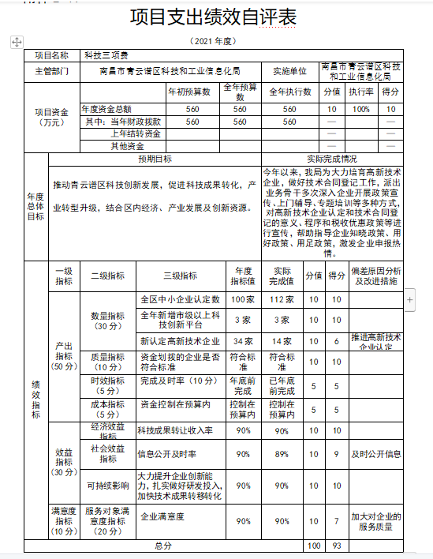

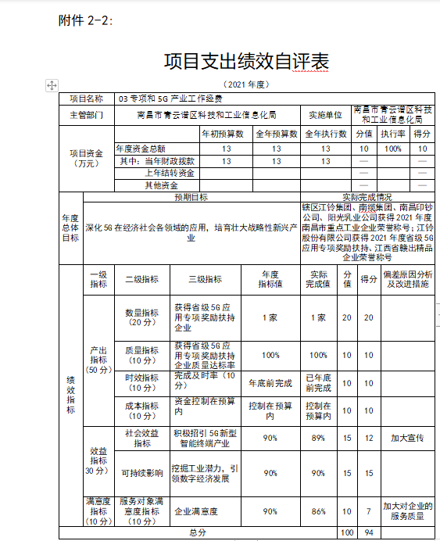

第四部分 名词解释

一、收入科目
（一）财政拨款：指财政当年拨付的资金。
（二）事业收入：指事业单位开展专业业务活动及辅助活动
取得的收入。
（三）事业单位经营收入：指事业单位在专业业务活动及辅
助活动之外开展非独立核算经营活动取得的收入。
（四）其他收入：指除财政拨款、事业收入、事业单位经营收入等以外的各项收入。
（五）附属单位上缴收入：反映事业单位附属的独立核算单
位按规定标准或比例缴纳的各项收入。包括附属的事业单位上缴
的收入和附属的企业上缴的利润等。
（六）上级补助收入：反映事业单位从主管部门和上级单位
取得的非财政补助收入。
（七）用事业基金弥补收支差额：填列事业单位用事业基金
弥补2020 年收支差额的数额。
（八）上年结转和结余：填列2020年全部结转和结余的资
金数，包括当年结转结余资金和历年滚存结转结余资金。
二、支出科目
（一）教育支出（类）普通教育（款）其他普通教育支出（项）：
反映除上述项目以外其他用于普通教育方面的支出；
（二）教育支出（类）职业教育（款）中等职业教育（项）：
反映各部门（不含人力资源社会保障部门）举办的中等职业教育
学校支出；
（三）教育支出（类）职业教育（款）技校教育（项）：反
映人力资源社会保障部门举办的技工学校的支出；
（四）教育支出（类）职业教育（款）其他职业教育支出（项）：
反映除上述项目以外其他用于职业教育方面的支出；
（五）科学技术支出（类）技术研究与开发（款）机构运行
（项）：反映行政单位（包括实行公务员管理的事业单位）的基本支出；
（六）社会保障和就业支出（类）行政事业单位养老支出（款）
行政单位离退休（项）：反映行政单位（包括实行公务员管理的
事业单位）开支的离退休经费。
(七）社会保障和就业支出（类）行政事业单位养老支出（款）
事业单位离退休（项）：反映事业单位开支的离退休经费；
（八）社会保障和就业支出（类）行政事业单位养老支出（款）
机关事业单位基本养老保险缴费支出（项）：反映机关事业单位
实施养老保险制度由单位缴纳的基本养老保险费支出。
（九）社会保障和就业支出（类）行政事业单位养老支出（款）
机关事业单位职业年金缴费支出（项）：反映机关事业单位实施
养老保险制度由单位实际缴纳的职业年金支出。
（十）社会节能环保支出（类）能源节约利用（款）能源节
约利用（项）：反映用于能源节约利用方面的支出；
（十一）资源勘探工业信息等支出（类）制造业（款）通信
设备、计算机及其他电子设备制造业（项）：反映用于通信设备、
计算机及其他电子设备制造业方面的支出。
（十二）资源勘探工业信息等支出（类）制造业（款）其他
制造业支出（项）：反映除上述项目以外其他用于制造业方面的
支出。
（十三）资源勘探工业信息等支出（类）建筑业（款）其他
建筑业支出（项）：反映除上述项目以外其他用于建筑业方面的
（十四）资源勘探工业信息等支出（类）工业和信息产业监
管（款）行政运行（项）：反映行政单位（包括实行公务员管理
的事业单位）的基本支出；
（十五）资源勘探工业信息等支出（类）工业和信息产业监
管（款）其他工业和信息产业监管支出（项）：反映除上述项目
以外其他用于工业和信息产业监管方面的支出。
（十六）资源勘探工业信息等支出（类）其他资源勘探信息
等支出（款）其他资源勘探信息等支出（项）：反映除上述项目
以外其他用于工业和信息产业监管方面的支出；
（十七）住房保障支出（类）住房改革支出（款）住房公积
金（项）：反映行政事业单位按人力资源和社会保障部、财政部
规定的基本工资和津贴补贴以及规定比例为职工缴纳的住房公
积金。
（十八）住房保障支出（类）住房改革支出（款）购房补贴
（项）：反映按房改政策规定，行政事业单位向符合条件职工（含
离退休人员）、军队（含武警）向转役复员离退休人员发放的用
于购买住房的补贴。
（十九）“三公”经费支出：反映行政事业单位的因公出国
（境）费、公务用车购置及运行维护费、公务接待费。
（二十）机关运行经费支出：反映行政单位和参照公务员法
管理事业单位一般公共预算财政拨款基本支出中公用经费之和。

